**СОДЕРЖАНИЕ**

ВВЕДЕНИЕ 3

1РАЗРАБОТКА ТЕХНИЧЕСКОГО ЗАДАНИЯ 5

1.1 Общие сведения 5

1.2 Назначение и цели создания системы 5

1.3 Характеристика объекта автоматизации 5

1.2 Требования к системе 6

1.3 Состав и содержание работ по созданию (развитию) системы 15

1.4 Порядок контроля и приемки системы 16

1.5 Требования к составу и содержанию работ по подготовке объекта автоматизации к вводу системы в действие 17

1.6 Требования к документированию 18

2 ПОСТАНОВКА ЗАДАЧИ 20

2.1 Описание и анализ бизнес-процесса 20

2.2 Описание задачи 21

2.3 Описание входной информации 24

2.4 Описание результатной (выходной) информации: 25

2.5 Разработка базы данных 27

2.6 Описание алгоритма решения задачи 39

3 ПРОГРАММНАЯ ДОКУМЕНТАЦИЯ 42

3.1 ГОСТ 19.402-78. Описание программы 42

3.2 ГОСТ 19.505-79. Руководство оператора 49

4 КОНТРОЛЬНЫЙ ПРИМЕР 54

4.1 Результаты расчета 54

4.2 Проверка комплекса программ 56

ЗАКЛЮЧЕНИЕ 64

СПИСОК ИСПОЛЬЗОВАННЫХ ИСТОЧНИКОВ 65

# Введение

Использование информационной системы – важнейшая часть работы предприятий, организации и т.п. ИС позволяют быстро вносить данные и производить точные расчёты, а также организовать рабочий процесс.

Данная работа требует не только знания в области информационных технологий. Требуются знания в данной предметной области, анализ бизнес-процесса. Для того чтобы организовать работу официантов существуют специальные информационные системы, которые упрощают процесс принятия заказа.

Приём заказов в кафе имеет много тонкостей и требует быстрого принятия решений, а также быстрого расчёта его стоимости. Для этого необходимо автоматизировать данный процесс.

Цель курсовой работы заключается в разработке автоматизированной информационной системы учета заказов в кафе.

Главная цель разработки автоматизированной системы – это упрощение приёма и учёта заказов в кафе, что помогает сэкономить время на другие задачи официанта.

Ресторанный бизнес - очень распространённая область. Она имеет множество видов: фаст-фуды, кафе, рестораны, кофейни, пекарни и т.п. Они предоставляют возможность как быстро перекусить, так и провести вечер, организовать праздники и банкеты.

Разработка автоматизированной информационной системы по учёту заказов в кафе «Камбуз» имеет ряд преимуществ:

Систематизированная информация на более высоком уровне организует деятельность кафе, позволяя каждому сотруднику быть компетентным в любом вопросе, а новому работнику быстро адаптироваться к своей работе. Система отчетов поможет руководству данной организации контролировать свой бизнес и потребности клиентов.

В автоматизированной системе можно короткое время просмотреть необходимые данные о блюдах и напитках в меню, их стоимость, сведения об организации.

При оплате выбранных позиций в меню гость получает чек, где указана их стоимость, количество и итог.

SQL – декларативный язык программирования, применяемый для создания, модификации и управления данными в реляционной базе данных, управляемой соответствующей системой управления базами данных.

C# - объектно-ориентированный язык программирования. Для реализации графического интерфейса приложения используется технология WPF с языком разметки XAML. Для связи приложения с информацией из баз данных используется технология ADO.Net.

# Разработка технического задания

*к договору на выполнение заказа «Разработка информационной системы учета заказов в кафе»*

## **1.1 Общие сведения**

1. Наименование системы: Информационная система учета заказов в кафе (ИСУЗ)
2. Исполнитель: ОГБОУ СПО «РЯЗАНСКИЙ ТЕХНОЛОГИЧЕСКИЙ КОЛЛЕДЖ»
3. Заказчик разработки: Кафе «Камбуз».
4. Основание разработки: контракт № 1 от «14» октября 2019 г.
5. Сроки создания: начало - «14» октября 2019 г.;окончание - «01» февраля 2020 г.
6. Источник финансирования: разработка осуществляется за счет предприятия по виду расходов «Прочие расходы».

## **1.2 Назначение и цели создания системы**

**1.2.1 Назначение системы**

Разрабатываемая учетная система предназначена для учета заказов в кафе «Камбуз». Основными функциями учетной системы являются получение и выдача информации руководству организации.

**1.2.2 Цели создания системы**

Целью создания системы является разработка макета системы заказов в кафе, учёт и обработка информации по заказам, создание отчётов.

## **1.3 Характеристика объекта автоматизации**

### **1.3.1 Краткие сведения об объекте автоматизации или** **ссылки на документы, содержащие такую информацию**

В ходе проведения работ по разработке системы автоматизируются процессы Заказчика по учету и хранению результатов заказов, осуществляемых сотрудниками Заказчика в пределах здания предприятия.

### **1.3.2 Сведения об условиях эксплуатации объекта** **автоматизации.**

Условия эксплуатации технических средств, использующихся для автоматизации объекта автоматизации, соответствуют сложившейся практике эксплуатации средств вычислительной техники и включают:

1. система защиты от несанкционированного доступа и охрана здания, в котором находится вычислительная техника, включая круглосуточное видеонаблюдение;
2. Наличие системных администраторов;
3. Круглосуточный доступ клиента терминала к собственному оборудованию;
4. электропитание оборудования по I категории надежности (согласно ПУЭ);
5. промышленная система кондиционирования и вентиляции (согласно СНиП 2.04.05-86), электростатическая защита помещения (согласно ГОСТ 12.4.124-83, СН-2152-80 и СанПиН-2.2.2.542-96 и ГОСТ 53734.5.2-2009);
6. система автоматического пожаротушения газом (ГОСТ Р 53281-2009).

## **1.2 Требования к системе**

### **1.2.1 Требования к системе в целом**

ИСУЗ должна соответствовать законодательным, нормативным и методическим документам Российской Федерации, субъектов Российской Федерации и органов местного самоуправления, регулирующими отношения в области производства продукции для государственных, региональных и муниципальных нужд.

#### **1.2.1.1 Требования к структуре и функционированию системы**

В ИСУЗ должен быть реализован комплекс задач информационного обеспечения процесса создания заказа:

1. ведение информационной базы заказов;
2. ведение информационной базы о расчетах стоимости заказа.
3. Создание отчётов за рабочую смену

В процессе разработки ИСУЗ должен быть разработан регламент, определяющий степень конфиденциальности информации, и приняты меры для его реализации.

ИСУЗ должна базироваться на существующих и предполагаемых к внедрению аппаратно-программных средствах.

Программно-аппаратные комплексы ИСУЗ должны создаваться по модульному принципу на основе современных информационно-коммуникационных технологий, и обеспечивающих эволюционное развитие ИСУЗ.

Для обеспечения возможности развития и доработки ИСУЗ в будущем ее функциональные подсистемы должны быть разработаны с помощью открытых средств разработки приложений и общепринятых промышленных стандартов.

Базовое программное обеспечение – операционная система и СУБД – должно отвечать общим требованиям по масштабируемости, производительности, устойчивости в работе. В ИСУЗ должна быть предусмотрена возможность значительного расширения количества пользователей в будущем.

Кодирование хранимой и перерабатываемой в ИСУЗ информации должно осуществляться в соответствии с общероссийскими классификаторами технико-экономической информации.

ИСУЗ должна обеспечивать взаимодействие с пользователями с помощью автоматизированных рабочих мест (АРМ). Принципы построения АРМ пользователя должны обеспечивать минимальную конфигурацию аппаратного обеспечения, а также простоту и низкую стоимость технической поддержки и сопровождения пользователей и системы в целом за счет отсутствия необходимости инсталляции программного обеспечения на рабочем месте пользователя.

Результатом работ должна стать настроенная необходимым образом Информационная система учета позиций меню (ИС-УПМ).

#### **1.2.2 Требования к режимам функционирования системы**

Режим функционирования круглосуточно, исключая согласованные периоды времени на выполнение регламентных работ по обслуживанию оборудования или обновление программного обеспечения системы.

#### **1.2.3 Требования по диагностированию системы**

Система должна удовлетворять следующим требованиям по диагностированию:

1. запись при возникновении системных ошибок в ходе выполнения работы в системный журнал;
2. журналирование действий пользователей при выполнении работ;
3. выдача пользователю сообщений, содержащих адекватное описание нарушения работоспособности.

Во время опытной эксплуатации рекомендуется работа скомпилированного в отладочном режиме программного обеспечения для сохранения полной отладочной информации.

#### **1.2.4 Перспективы развития, модернизации системы**

Для приведения системы к готовности для промышленной эксплуатации по результатам опытной эксплуатации могут быть проведены работы в следующих направлениях:

1. масштабируемости системы за счет вынесения функций валидации и конвертирования файлов материалов в регламентированные форматы за счет вынесения этих функций на выделенные аппаратные ресурсы;
2. создания интерфейсов взаимодействия с другими системами, которые могут быть разработаны в дальнейшем;
3. разработка пользовательского интерфейса редактирования параметров настройки системы.
4. адаптация логики работы системы к изменениям в законодательстве и документах, регламентирующих деятельность Заказчика.

#### **1.2.5 Требования к численности и квалификации персонала системы и режиму его работы**

##### **1.2.5.1 Требования к численности персонала (пользователей) АС**

С учетом макетности системы конкретных требований к численности персонала не приводится. В системе предполагается наличие ролей пользователей – администратор, пользователь, который может настраивать приложение, и Сотрудник - пользователь, обладающий только возможностями добавления заказа.

##### **1.2.5.2 Требования к квалификации персонала**

Пользователь с ролью администратор должен обладать знаниями и навыками необходимыми для настройки программной и аппаратной части системы, для классификации и устранения возникающих ошибок, и быть ознакомлен с рабочей документацией на систему.

Пользователи, заносящие данные в систему, должны изучить регламент публикации и руководство оператора и обладать базовыми навыками работы на персональном компьютере.

Пользователи, обладающие только возможностью просмотра данных, должны иметь руководство оператора и обладать базовыми навыками работы на персональном компьютере.

##### **1.2.5.3 Требуемый режим работы персонала АС**

Режим работы пользователей с ролью администратор определяется режимом работы организации, эксплуатирующей Систему, за исключением работ по устранению возможных ошибок ПО, выявленных в период опытной эксплуатации других, проводимых по регламенту в нерабочее время.

Режим работы остальных пользователей не регламентируется.

#### **1.2.6 Требования к надежности**

Надежность создаваемой системы должна обеспечиваться:

1. использованием программных методов обеспечения целостности данных;
2. выбором отказоустойчивого оборудования и его структурным резервированием;
3. использованием источников бесперебойного питания;
4. выбором топологии телекоммуникационной и локальных вычислительных сетей, обеспечивающих вариантность маршрутизации потоков информации;
5. дублированием носителей информации.

#### **1.2.7 Требования безопасности**

Специальных требований к безопасности при монтаже, наладке, эксплуатации, обслуживании и ремонте технических средств системы не предъявляется. Сотрудники Заказчика и Исполнителя должны руководствоваться действующими в соответствующих организациях регламентирующими технику безопасности документами.

#### **1.2.8 Требования к эргономике и технической эстетике**

Программное обеспечение системы должно быть разработано в соответствии с требованиями к интерфейсу пользователя по эргономике в соответствии с ГОСТ Р ИСО 9241-210-2012 (ЭРГОНОМИКА ВЗАИМОДЕЙСТВИЯ ЧЕЛОВЕК-СИСТЕМА. Человеко-ориентированное проектирование интерактивных систем).

#### **1.2.9 Требования к эксплуатации, техническому обслуживанию, ремонту и хранению компонентов системы**

Функции системы должны предоставляется в круглосуточном бесперебойном режиме. Регламентные работы по обслуживанию оборудования и программного обеспечения должны выполняться обслуживающим персоналом согласно режима работы обслуживающей организации.

В системе должна быть обеспечена возможность, в случае отказа оборудования или ПО, восстановления ее функционирования с резервной копии.

#### **1.2.10 Требования к защите информации от несанкционированного доступа**

Обеспечение требований по защите информации от несанкционированного доступа возлагается на подсистему безопасности. К подсистеме безопасности предъявляются следующие требования:

1. выполнение требований регламента публикации;
2. поддержка разграничения доступа к информации пользователей с разными уровнями прав доступа;
3. возможность отнесения поступающих материалов к разным уровням доступа в соответствии со списками на раскрытие и другими нормативными документами;
4. поддержка организации доступа пользователей к системе и защита записей базы данных от несанкционированного доступа.
5. учет требований иных работ, осуществляемых по тематике защиты информации и сложившейся практике по защите системы от несанкционированного доступа, уничтожения или искажения данных.

#### **1.2.11** **Требования по сохранности информации при авариях**

При авариях не должна нарушаться целостность данных.

При размещении системы на аппаратных средствах Заказчика должно использоваться аппаратное и программное обеспечение для резервирования и создания копий данных.

Требования надежности работы системы в целом и сохранности информации во время аварий должны быть учтены при выборе аппаратного обеспечения и квалификации обслуживающего персонала.

#### **1.2.12 Требования к архитектуре системы**

Приложение должно быть реализовано на языке программирования C# с использованием MS SQL Server.

Доступ к системе со стороны пользователей должен осуществляться в соответствии с правами доступа.

#### **1.2.13 Перспективы развития программного продукта**

Дальнейшее развитие программного продукта будет обусловлено его использования в разных видах кафе. Добавление оплаты безналичным способом, а также оплата другими способами (чипами). Добавление подразделений и открытие и закрытие смены для каждого хоста. Добавление печати чеков на кухню. Добавить в чеки комментарии. Добавить возможность модификации блюд (удаление или изменение количества ингредиента в блюде с последующим изменением цены)

#### **1.2.14 Требования к функциям (задачам), выполняемым системой**

##### **1.2.14.1 Управление каталогом блюд и напитков**

1. Профиль пользователя – администратор системы.
2. Права доступа – полные.
3. Структура каталога должна обеспечивать возможность выбора номенклатуры меню через группу.
4. Для каждой категории услуг пользователь должен иметь возможность указать набор ее характеристик.
5. Для каждой характеристики может быть задан:
6. формат значения характеристики;
7. признак выбора значения из заранее определенного списка;
8. набор значений, из которых производится выбор;
9. признак обязательности заполнения;
10. значение характеристики по умолчанию.
11. Конкретные позиции меню должны добавляться только в разрезе категорий.

Для каждой добавляемой позиции пользователь должен заполнить:

1. наименование номенклатуры – обязательно;
2. количество – обязательно;
3. стоимость за единицу - обязательно.

##### **1.2.14.2 Управление каталогом персонала**

Профиль пользователя – администратор системы.

Права доступа – полные.

Управление каталогом персонала должно обеспечить получение информации о персонале. Доступ в систему для точности идентификации должен производиться только для конкретных сотрудников.

Доступ в систему для точности идентификации должен производиться только для конкретных сотрудников.

Для каждого из сотрудников необходимо вести учет следующих основных атрибутов:

1. ФИО сотрудника (специалиста);
2. логин;
3. пароль;

##### **1.2.14.3 Функция ведения информации о расчетах стоимости услуг**

Функция предназначена для оперативного расчета стоимости блюда.

Профиль пользователя – оператор ЭВМ.

Права доступа – ограниченные.

Состав информации следующий:

1. название номенклатуры;
2. состав ингредиентов;
3. цена ингредиентов;
4. коэффициент наценки стоимости блюда;
5. коэффициент потери объёма;
6. родительская группа;
7. итоговая стоимость.

Добавление и редактирование информации должно производиться в максимально короткое время.

##### **1.2.14.4 Подсистема безопасности**

##### *Функция управления информацией о пользователе*

В рамках функции должно быть обеспечено добавление и редактирование информации о пользователе системы.

Должна редактироваться и добавляться следующая информация:

1. имя пользователя;
2. пароль;
3. Логин;
4. уровень доступа.
5. Временной регламент реализации функции.

Добавление и редактирование информации о пользователе системы должно производиться в режиме реального времени.

*Требования к качеству реализации*

Программная реализация функции должна обеспечить корректное занесение вносимой информации в базе данных. Внесение данных в базу данных происходит в рамках одной транзакции. При возникновении программной или аппаратной ошибки действия по изменения данных в рамках транзакции отменяются, и данные в базе данных должны быть приведены в предшествующее состояние.

### **1.2.15 Требования к видам обеспечения**

#### **1.2.15.1 Информационное обеспечение системы**

Информационный обмен между подсистемами должен удовлетворять следующим положениям:

* + - 1. все взаимодействия должны контролироваться подсистемой безопасности;
      2. все подсистемы должны использовать общую базу данных;
      3. все подсистемы должны использовать общие конфигурационные файлы.

В Системе должны максимально использоваться программные продукты с открытой лицензией. Реализация программных модулей должна максимально соответствовать текущим требованиям системы.

Прикладное программное обеспечение системы должно обеспечивать решение задач конечных пользователей с минимальными временными затратами.

* + - 1. Операционная система

Microsoft Windows 10.

* + - 1. Система управления базами данных

СУБД - MS SQL Server или MS SQL Server Express.

#### **1.2.16 Техническое обеспечение системы**

##### **1.2.16.1 Технические требования к серверному аппаратному обеспечению**

Система должна функционировать на аппаратном обеспечении, на котором может быть запущено программное обеспечение, но для достижения оптимальной производительности необходима конфигурация компьютера не ниже:

* + - 1. Процессор от 1000mh/2 ядра.
      2. ОЗУ от 2 гб;
      3. Видео: Интегрированная/дискретная, не менее 1гб.
      4. Жесткий диск от 100 Гб;
      5. Интерфейсы USB 2.0;
      6. Монитор сенсорный монитор от 13";
      7. Принтер для чеков.

##### **1.2.16.2 Эксплуатационные требования**

Оборудование, на котором устанавливается программный продукт должно обеспечивать устойчивую работу в условиях колебаний переменного тока электрической сети в пределах 210-240 вольт при частоте 47-53 Гц, нормально функционировать при температуре окружающего воздуха от + 10С до +35С, относительной влажности воздуха от 20 до 80% при температуре 23С и концентрации пыли до 0,4 г/м3.

## **1.3 Состав и содержание работ по созданию (развитию) системы**

### *Этап 1*

Сроки исполнения первого этапа: 01.11.2019 – 14.01.2020.

Па первом этапе будут проведены следующие работы:

* + - 1. Разработка рабочей документации.
      2. Разработка первой рабочей версии программной части системы.

Итоговыми результатами по первому этапу являются:

Комплекс рабочей документации – 13.01.2015 включающий:

* + - 1. Описание постановки задачи ГОСТ 24,204.80;
      2. Описание программы по ГОСТ 19.402-78;
      3. Руководство оператора по ГОСТ 19.505-79 (РД 50-34.698-90);
      4. Методика испытаний по ГОСТ 34.603-89.
      5. Первая рабочая версия программной части – 14.01.2020.

### *Этап 2*

Сроки исполнения второго этапа: 15.01.2020 – 14.02.2020.

На втором этапе будут проведены следующие работы:

* + - 1. Подготовка объекта автоматизации к вводу АС в действие. Планируется:
      2. произвести работы по установке и настройке аппаратной части, операционной системы и программного обеспечения;
      3. произвести работы по наполнению справочников;
      4. произвести работы по подготовке конфигурационных файлов.
      5. Проведение предварительных испытаний системы.
      6. Работы по доработке программной части системы. Планируется разработать интерфейсы программного обеспечения.
      7. Проведение опытной эксплуатации.

Итоговыми результатами по второму этапу являются:

* + - 1. Пояснительная записка – 14.02.2020.
      2. Рабочая версия ИСУЗ – 15.02.2020.

## **1.4 Порядок контроля и приемки системы**

### **1.4.1 Состав, объем и методы испытаний системы и ее составных частей**

Первая версия системы должна пройти предварительные испытания, состоящие из функционального и нагрузочного тестирования. В результате будет представлен протокол испытаний.

По итогам предварительных испытаний в систему должны быть вне­сены исправления, учитывающие замечания, полученные в ходе предвари­тельных испытаний. Для проверки результата внесенных изменений должны быть проведены повторные предварительные испытания по ранее разрабо­танной программе.

Повторные предварительные испытания включают в себя проверку работы функций системы. Основной целью является проверка реализации системы на соответствие требованиям настоящего Технического задания. После проведения испытаний Исполнителем будут проводиться работы по обслуживанию системы.

**1.4.2 Общие требования к приемке работ**

В процессе приемки работ должна быть осуществлена проверка си­стемы на соответствие требованиям настоящего «Технического задания».

Испытания системы должны проводиться в соответствии с ГОСТ 34.603-92.

Испытания системы должны проводиться на основании программы и методики испытаний. Проведение предварительных испытаний заканчивает­ся оформлением акта о приемке системы с приложением к нему протокола испытаний.

Испытания должны проводиться на полном объеме реальных данных, которые вводятся оператором посредством разработанного в системе интерфейса. В процессе приемочных испытаний должен вестись журнал, в кото­ром будут фиксироваться результаты выполненных работ, замечания по ра­боте программного обеспечения и предложения по изменению работы про­граммного обеспечения. Предварительные испытания и эксплуатация про­водятся на аппаратных средствах Исполнителя.

По результатам испытаний возможны доработки и исправления. Вы­явленные в ПО и документации недостатки Исполнитель исправляет за свой счет в специально оговоренные после проведения испытаний сроки.

## **1.5 Требования к составу и содержанию работ по подготовке объекта автоматизации к вводу системы в действие**

Для подготовки объекта автоматизации к вводу системы в действие должны быть проведены следующие мероприятия:

### ***Технические мероприятия***

Подготовить аппаратные средства в соответствии с пунктом «Техни­ческое обеспечение системы» данного Технического задания. Выполняется Исполнителем.

Установить на аппаратные средства операционную систему. Выполня­ется Исполнителем. Установить на аппаратные средства и программное обеспечение си­стемы согласно документу «Руководство системного программиста». Вы­полняется Исполнителем.

Настроить на аппаратных средствах программное обеспечение систе­мы согласно документу «Руководство программиста». Выполняется Испол­нителем.

Занести данные в систему. Выполняется Исполнителем.

***Организационные мероприятия***

Ознакомить пользователей с документом «Руководство оператора». Выполняется совместно Исполнителем и ответственным подразделением Заказчика.

Подготовить справочные данные. Подготавливаются представителями Заказчика и передаются Исполнителю.

Определить список работ, результат которых должны заноситься в систему. Список определяется в рабочем порядке представителями Заказчи­ка.

## **1.6 Требования к документированию**

Комплектность документации, поставляемой конечному пользователю:

* паспорт программного продукта;
* функциональные возможности (спецификация);
* отличия релиза ПП от предыдущих версий;
* требования к аппаратно-программному обеспечению;
* инструкция «Методы оптимизации работы с системой»;
* инструкция «Возможные проблемы и методы их устранения»;
* инструкция по установке / переустановке / удалению ПП, обновле­нию БД;
* описание структуры системы на диске, назначений каталогов и файлов, рекомендации по созданию БД и ее размещению;
* структура БД (ER-модель);
* альбом выходных печатных форм;
* демонстрационный пример и типовая настройка (описание).

Документация должна поставляться в электронном и печатном виде в рамках лицензионного обслуживания конечных пользователей.

# ПОСТАНОВКА ЗАДАЧИ

2.1 Описание и анализ бизнес-процесса

Работа кафе зависит от правильной организации рабочего процесса и постановку точных целей, а также быстрого решения возникших проблем.

Кафе «Камбуз» занимается приёмом заказов блюд и напитков и их выдачи гостю в аквапарке. Кафе «Камбуз» предоставляет возможность отдыха на территории аквапарка, где можно отлично провести время и вкусно поесть.

Бизнес-процесс происходит следующим образом:

По приходу гостя в кафе, ему подаётся меню с указанием номенклатуры (блюда, напитка, дополнительные позиции) их стоимость за единицу. После выбора составляется заказ, затем происходит расчет итоговой суммы и выдача клиенту чека.

Схема бизнес-процесса представлена на рис. 1.

Выдача чека клиенту, на кухню, бармену и официантам

Рисунок 1 – Схема бизнес-процесса

Приём заказа у гостя

Оплата заказа

Получение блюд и напитков по готовности

Подача заказа гостю

Выдача чека клиенту, на кухню, бармену и официантам

Приготовление блюд

В основе бизнес-процесса фирмы лежат следующие компоненты:

* кафе (персонал);
* состав заказа;
* клиент;
* чек.

Список основных бизнес-процессов:

* составление перечня номенклатуры с указанием их стоимости;
* оформление оплаты заказа;
* выдача чека;
* расчет итоговой стоимости к оплате;

Определим, где происходят данные процессы, т.е. определим проблемы телекоммуникаций и организация совместной работы персонала. Допустим, что все операции выполняются в пределах одного здания.

Организационная структура кафе представлена следующим образом (рис. 2).

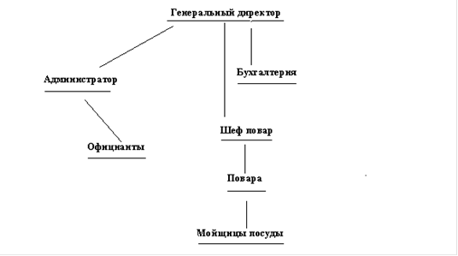

Рисунок 2 – Организационная структура кафе

Периодичность осуществляемых бизнес-процессов:

* оказание услуг по приёму заказов у гостя;
* оплата за оказанную услугу.

Бизнес-задачи кафе:

* качественный приём заказа;
* удобство и быстрота приёма заказа;
* индивидуальный подход к каждому клиенту;
* обеспечение наилучших условий для успешной деятельности персонала;
* увеличение среднего чека;
* повышение доходов вследствие увеличения количества гостей.

## **2.2 Описание задачи**

2.2.1 Наименование задачи

Разработка автоматизированной информационной системы учета заказов в кафе.

### **2.2.2 Цель работы**

предоставление необходимой информации об учете оказания услуг данного кафе, а также совершенствование форм и методов информационного обеспечения специалистов и работников организации.

2.2.3 Функции кафе

Функциями кафе являются:

* + - * предоставление клиенту услуги принятия заказа;
      * Добавление блюд в заказ;
      * работа с клиентами;
      * оплата работы персонала;
      * ведение расчетов по заказам.

2.2.4 Бизнес-правила

К бизнес-правилам относятся:

* + - 1. Принятие заказа в пределах от 2 до 5 минут.
      2. Добавление блюд и напитков согласно требованию гостя.
      3. Увеличение среднего чека путём предложения дополнительных позиций.
      4. Повтор заказа клиенту и исправление состава заказа в случае ошибки.
      5. Проведение оплаты и выдача чека;
      6. Выдача блюд официантом согласно чеку.
      7. Отмена заказа/отмена заказа с последующим изменением, в случае непредвиденных ситуаций.

Требования к программе: программа должна работать под управлением Windows 10 с установленными MS SQL Server/MS SQL Server Express и программа “Kafe.SO”

### **2.2.5 Требования к программе:**

Программа должна работать под управлением Windows 10 с установленным MS SQL Server\MS SQL Server express.

### **2.2.6 Перечень вводимой информации**

Входной информацией является:

* + - * название номенклатуры;
      * дата проведения;
      * количество номенклатуры;
      * ФИО сотрудника;
      * номер заказа;

### **2.2.7 Перечень выводимой информации**

* печатная форма документа «Чек»;
* печатная форма документа «Отчёт “выручка” за смену»;
* печатная форма документа «Отчёт “Расход блюд” за смену»;

### **2.2.8 Требование к оснащению компьютерной техникой**

Неотъемлемую часть процесса разработки сложной информационной системы составляет решение таких ключевых вопросов, как выбор состава вычислительной техники, определение их характеристик. Критериями выбора технических средств являются:

* надежность функционирования системы;
* функциональная полнота системы;
* быстродействие;
* минимизация затрат на стоимость: аппаратных средств, прикладных систем, сопровождения системы, развития системы.

При выборе электронной вычислительной машины (ЭВМ) необходимо руководствоваться рядом характеристик. К таким характеристикам относятся надежность, стоимостные затраты, производительность, простота использования и др. От значения указанных параметров зависит возможность работы с требуемыми программными средствами, а, следовательно, и успех создания системы.

К основным достоинствам, оказавшим решающее влияние на окончательный выбор, относятся:

* низкая стоимость компьютеров по сравнению с ЭВМ других классов;
* простота пользования, обеспеченная диалоговым взаимодействием с компьютером и широким использованием этих компьютеров, что предполагает возможность быстрого освоения ЭВМ;
* относительно высокие возможности по переработке информации;
* возможность оснащения компьютера разными периферийными устройствами и программным обеспечением.

Минимальные требования к техническому и программному обеспечению:

* процессор от 1000mh/2 ядра.
* ОЗУ от 2 гб;
* Видео: Интегрированная/дискретная, не менее 1гб.
* ЖЕСТКИЙ диск от 100 Гб;
* интерфейсы USB 2.0;
* монитор сенсорный монитор от 13";
* принтер для чеков.

Программное обеспечение – операционная система Windows 10 с установленной Программа должна работать под управлением Windows 10 с установленным MS SQL Server\MS SQL Server express.

## **2.3 Описание входной информации**

Входные данные это данные, которые служат для характеристики объекта и хранятся в информационной базе. Описание входной информации отвечает на вопрос, на основе какой информации может быть получена выходная информация.

Входными документами являются:

* + - 1. Состав заказа (рис.3).
    1. Состав заказа

Данная форма предназначена для отображения позиций меню в виде кнопок в окне заказа. Информация включает в себя: наименование и при добавлении в заказ: 1 единицу количества, цена (рассчитывается учётом базовой стоимости ингредиентов + коэффициент наценки) Структура документа представлена на рис. 3.

**Состав заказа**

**Состав заказа**

|  |  |  |
| --- | --- | --- |
| **Наименование** | **Количество** | **Цена номенклатуры** |
| Х(50) | 9(2) | 9(8) |

Рисунок 3 – Структура входного документа «Состав заказа»

## 

## **2.4 Описание результатной (выходной) информации:**

Выходные документы представляют собой результат обработки данных, имеющих удобный для пользователя вид. В данном случае в роли выходных документов выступают:

* печатная форма документа «Чек»;
* печатная форма документа «Отчёт “выручка” за смену»;
* печатная форма документа «Отчёт “Расход блюд” за смену»;
  + 1. Печатная форма документа «Чек»

Структура документа представлена на рис. 4.

**Чек**

|  |  |  |  |
| --- | --- | --- | --- |
| **Наименование** | **Количество** | **Стоимость номенклатуры**  **(в руб.)** | **Итоговая сумма позиции** |
| Х(50) | 9(2) | 9(8) | 9(8) |

Рисунок 4 – Структура входного документа «Чек»

**Чек**

* + 1. Печатная форма документа «Выручка»

Структура документа представлена на рис. 5.

**Выручка**

|  |  |  |
| --- | --- | --- |
| **Дата** | **№ Смены** | **Сумма** |
| дд.мм.гггг | 9(10) | 9(15) |

**Выручка**

Рисунок 5 – Структура выходного документа «Выручка»

* + 1. Печатная форма документа «Расход блюд»

**Расход блюд**

Структура представлена на рис. 6.

**Расход блюд**

|  |  |  |  |
| --- | --- | --- | --- |
| **Дата** | **№ Смены** | **Сумма** | **Итого** |
| дд.мм.гггг | 9(10) | 9(15) | 9(15) |

Рисунок 6 – Структура выходного документа «Расход блюд»

### **2.4.4 Печатная форма документа «Отмена без списаний»**

**Отмены без списаний**

Структура представлена на рис.7.

**Отмена без списаний**

|  |  |  |
| --- | --- | --- |
| **Дата** | **№ Смены** | **Итого** |
| дд.мм.гггг | 9(10) | 9(15) |

Рисунок 7 – Структура выходного документа «Отмена без списаний»

### **2.4.5 Печатная форма документа «Отмены со списанием» документа**

Структура представлена на рис. 8.

**Отмена со списанием**

|  |  |  |
| --- | --- | --- |
| **Дата** | **№ Смены** | **Итого** |
| дд.мм.гггг | 9(10) | 9(15) |

Рисунок 8 – Структура выходного документа «Отмена со списанием»

**Отмены со списанием**

# 2.5 Разработка базы данных

Процесс проектирования БД на основе принципов нормализации представляет собой последовательность переходов от неформального словесного описания информационной структуры предметной области к формализованному описанию объектов предметной области в терминах некоторой модели.

В общем случае можно выделить следующие этапы проектирования:

1. Системный анализ и словесное описание информационных объектов предметной области.
2. Проектирование инфологической модели предметной области – частично формализованное описание объектов предметной области в терминах некоторой семантической модели, например, в терминах ER-модели.
3. Дата логическое или логическое проектирование БД, то есть описание БД в терминах принятой дата логической модели данных.
4. Физическое проектирование БД, то есть выбор эффективного размещения БД на внешних носителях для обеспечения наиболее эффективной работы приложения.

Структура таблиц определяет эффективность программ, обрабатывающих эти таблицы, и всего приложения в целом. Реляционная модель базы данных основывается на математических принципах теории реляционных наборов. Для простоты манипулирования данными при создании таких наборов рекомендуется нормализовать эти данные.

Нормализация – это процесс исключения избыточной информации: сложные данные разбиваются на отдельные таблицы, между которыми могут быть установлены отношения. Для определения структуры каждой таблицы необходимо выполнить анализ функциональных зависимостей. В результате количество необходимых таблиц определяется числом функциональных зависимостей. Формально нормализация данных обеспечена, если набор таблиц удовлетворяет первым трем правилам, которые называют нормальными формами. Для приведения модели базы данных к требуемому уровню нормальной формы, а это является основой построения реляционной базы данных, процесс проектирования должен пройти несколько этапов. Для построения реляционной базы данных необходимо выделить сущности и связи между ними, определить атрибуты сущностей, задать первичные и внешние ключи, привести модель к требуемому уровню нормальной формы. Сущность – это объект, информация о котором хранится в базе данных. Сущность – это объект, информация о котором хранится в базе данных.

Для построения реляционной базы данных необходимо выделить сущности и связи между ними, определить атрибуты сущностей, задать первичные и внешние ключи, привести модель к требуемому уровню нормальной формы. Сущность – это объект, информация о котором хранится в базе данных. Сущность – это объект, информация о котором хранится в базе данных.

При разработке базы данных выделяем следующие этапы:

* + 1. Определение сущностей

В результате анализа поставленной задачи можно составить концептуальную модель данных и получить следующие сущности: ингредиенты, меню, сотрудник, заказ.

* + 1. Определение взаимосвязей между сущностями

Приведем диаграмму «Сущность-связь», которая представлена на рис.9.

Заказ

Меню

Сотрудник

Ингредиенты

Рисунок 9 – Диаграмма «Сущность-связь»

В данной диаграмме используются следующие отношения:

1. Между сущностями **«Сотрудник»** и **«Заказ»** используется отношение «один-ко-многим», так один сотрудник может создавать несколько заказов.
2. Между сущностями **«Заказ»** и **«Меню»** используется отношение «один-ко-многим». Это означает, что одному заказу можно присвоить несколько позиций меню.
3. Между сущностями **«Меню»** и **«Ингредиенты»** используется отношение «один-ко-многим». Это означает, что определенной позиции меню присвоено несколько ингредиентов.
   * 1. Задание первичных и альтернативных ключей

**2.5.3.1 Приведение модели базы данных к первой нормальной форме**

Отношение находится в первой нормальной форме, если все его атрибуты являются простыми (имеют единичное значение). Применим к этим сущностям условия первой нормальной формы: должны отсутствовать повторяющиеся записи, должны отсутствовать повторяющиеся атрибуты, каждый атрибут (поле) должен быть неделимым. Задаем первичные и альтернативные ключи. Для каждой сущности определяем атрибуты, которые будем хранить в БД. Приведем таблицу атрибутов и первичных ключей сущностей информации модели и получим отношение модели в первой нормальной форме.

Условия первой нормальной формы:

* должны отсутствовать повторяющиеся записи;
* должны отсутствовать повторяющиеся атрибуты;
* каждый атрибут должен быть неделим.

Для каждой сущности определим атрибуты, которые будут храниться в базе данных. Определим для каждой сущности атрибуты:

Сущность «Ингредиенты» имеет следующие атрибуты:

* код;
* название;
* единица измерения;
* цена за одну единицу;

Сущность «Сотрудник» имеет следующие атрибуты:

* код;
* ФИО.

**Сущность «Меню» имеет следующие атрибуты:**

* код;
* название;
* коэффициент цены;
* коэффициент веса;
* метка о возможности модификации блюда.

Сущность **«Ингредиенты»** имеет следующие атрибуты:

* код;
* название;
* наименование единицы;
* объем/вес;
* цена за единицу (объем/вес).

**2.5.3.2 Приведение модели базы данных ко второй нормальной форме**

Отношение находится во второй нормальной форме, если оно удовлетворяет следующим условиям:

* выполняется условие первой нормальной формы;
* первичный ключ однозначно определяет запись;
* все поля записи зависят от первичного ключа;
* первичный ключ имеет минимальную форму (отсутствует избыточность).

В соответствии с этим приведем таблицу отношений атрибутов и первичных ключей (табл. 1).

Таблица 1 – Приведение БД ко второй нормальной форме

|  |  |  |
| --- | --- | --- |
| **СУЩНОСТЬ** | **ПЕРВИЧНЫЙ КЛЮЧ** | **АТРИБУТЫ** |
| Ингредиент | Уникальный ключ ингредиента | уникальный ключ ингредиента;  уникальный ключ единицы;  Наименование ингредиента;  Количество в единице;  Цена ингредиента за единицу; |
| Сотрудник | Уникальный ключ сотрудника | уникальный ключ сотрудника;  ФИО; |
| Меню | Уникальный ключ меню | Уникальный ключ меню;  Наименование;  Коэффициент наценки;  Коэффициент потери веса;  Метка о возможности модификации; |
| Заказ | Уникальный ключ заказа | Уникальный ключ заказа  Дата заказа  Статус заказа |

2.5.3.3 Приведение модели к требуемому уровню нормальной формы

Приведение модели базы данных к третьей нормальной форме

Отношение находится в третьей нормальной форме, если оно находится во второй нормальной форме и каждый не ключевой атрибут не транзитивно зависит от первичного ключа, т.е. выполняются условия: выполняется условия второй нормальной формы и каждое не ключевое поле не должно зависеть от другого не ключевого поля (т.е. внутри каждой сущности должны отсутствовать транзитивные связи).

С учетом этого в информационной модели необходимо добавить таблицы в базу данных.

Таблица 2 – Приведение БД к третьей нормальной форме

|  |  |  |
| --- | --- | --- |
| **СУЩНОСТЬ** | **ПЕРВИЧНЫЙ КЛЮЧ** | **АТРИБУТЫ** |
| Единицы | Уникальный ключ единицы | Уникальный ключ единицы;  Наименование единицы; |
| Ингредиенты | Уникальный ключ ингредиента | Уникальный ключ ингредиента;  Уникальный ключ единицы;  Количество (объём,вес);  Цена за единицу; |
| Меню | Уникальный ключ меню | Уникальный ключ меню;  Наименование;  Коэффициент наценки;  Коэффициент потери веса;  Возможность модификации; |
| Состав меню |  | Уникальный ключ меню;  Уникальный ключ ингредиента;  Количество ингредиента в блюде; |
| Группа | Уникальный ключ группы; | Уникальный ключ группы;  Название группы; |
| Дерево |  | Уникальный ключ группы;  Уникальный ключ дочернего элемента меню;  Уникальный ключ дочернего элемента группы; |
| Сотрудник | Уникальный ключ сотрудника | Уникальный ключ сотрудника;  ФИО; |
| Заказ | Уникальный ключ заказа | Уникальный ключ заказа;  Уникальный ключ сотрудника;  Дата создания заказа;  (дата проведения)  Статус; |
| Статус заказа | Уникальный ключ статуса | Уникальный ключ статуса;  Название; |
| Состав заказа | Уникальный ключ состава заказа | Уникальный ключ состава заказа;  Уникальный ключ заказа;  Уникальный ключ меню;  Количество; |

Построим диаграмму взаимосвязи между атрибутами сущностей после нормализации модели (рис. 10):

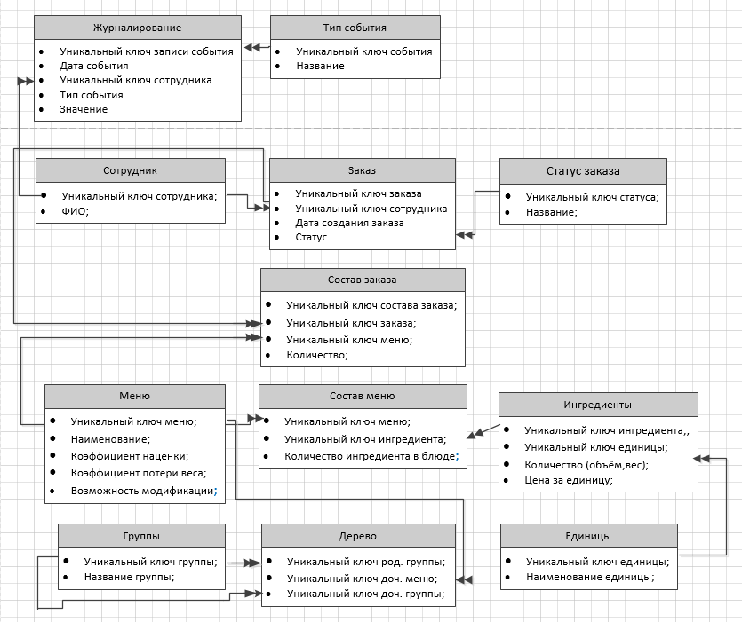

Рисунок 10 – Информационная модель базы данных

* + 1. Физическое описание модели

Пятый этап состоит в физическом описании модели. На этом этапе создаются проекты таблиц (структуры), которые будут в дальнейшем реализовываться в конкретной системе управления базами данных на машинных носителях информации.

База данных состоит из 3 таблиц. Структура базы данных приведена ниже.

Таблица 3 – Сущность «Статус»

|  |  |  |  |
| --- | --- | --- | --- |
| **Имя поля** | **Тип поля** | **Размер поля** | **Примечание** |
| Kod | Счётчик | 3 | уникальный ключ статуса |
| Naim | Строка | 20 | Наименование статуса |

Таблица 4 – Сущность «Единицы»

|  |  |  |  |
| --- | --- | --- | --- |
| **Имя поля** | **Тип поля** | **Размер поля** | **Примечание** |
| Kod | Счётчик | 3 | уникальный ключ единицы |
| Naim | Строка | 20 | Наименование единицы |

Таблица 5 – Сущность «Дерево»

|  |  |  |  |
| --- | --- | --- | --- |
| **Имя поля** | **Тип поля** | **Размер поля** | **Примечание** |
| Kod_rod | Числовой | 3 | уникальный ключ оплаты |
| Kod_doch | Числовой | 3 | уникальный ключ услуги |
| Vid | Числовой | 3 | номер квитанции |

Таблица 6 – Сущность «Группы»

|  |  |  |  |
| --- | --- | --- | --- |
| **Имя поля** | **Тип поля** | **Размер поля** | **Примечание** |
| Kod | Числовой | 3 | уникальный ключ оплаты |
| Naim | Строка | 20 | Название группы |

Таблица 7 – Сущность «Ингредиенты»

|  |  |  |  |
| --- | --- | --- | --- |
| **Имя поля** | **Тип поля** | **Размер поля** | **Примечание** |
| Kod | Числовой | 3 | уникальный ключ ингредиента |
| Ed | Числовой | 3 | Уникальный ключ единицы |
| Kol | С плавающей точкой | 7 | Количество в единице |
| Cena | С плавающей точкой | 7 | Цена за единицу |

Таблица 8 – Сущность «Меню»

|  |  |  |  |
| --- | --- | --- | --- |
| **Имя поля** | **Тип поля** | **Размер поля** | **Примечание** |
| Kod | Числовой | 3 | уникальный ключ меню |
| Naim | Строка | 50 | Название номенклатуры |
| Koef_cen | С плавающей точкой | 7 | Коэффициент наценки |
| Koef_ves | С плавающей точкой | 7 | Коэффициент веса |
| Modify | логический | 1 | Возможность модификации |

Таблица 9 – Сущность «Состав меню»

|  |  |  |  |
| --- | --- | --- | --- |
| **Имя поля** | **Тип поля** | **Размер поля** | **Примечание** |
| Kod_m | Числовой | 3 | уникальный ключ меню |
| Kod_ingr | Числовой | 3 | Уникальный ключ ингредиента |
| Kol | С плавающей точкой | 7 | Количество ингредиента в номенклатуре |

Таблица 10 – Сущность «Заказ»

|  |  |  |  |
| --- | --- | --- | --- |
| **Имя поля** | **Тип поля** | **Размер поля** | **Примечание** |
| Kod | Числовой | 3 | уникальный ключ заказа |
| Kod_sotr | Числовой | 3 | Уникальный ключ сотрудника |
| Data_z | Дата | 8 | Дата заказа |
| Status | Числовой | 3 | Уникальный ключ статуса заказа |

Таблица 11 – Сущность «Сотрудник»

|  |  |  |  |
| --- | --- | --- | --- |
| **Имя поля** | **Тип поля** | **Размер поля** | **Примечание** |
| Kod | Числовой | 3 | уникальный ключ сотрудника |
| Privetst | строка | 50 | ФИО |

Таблица 12 – Сущность «Состав заказа»

|  |  |  |  |
| --- | --- | --- | --- |
| **Имя поля** | **Тип поля** | **Размер поля** | **Примечание** |
| Kod_sostav | Числовой | 3 | уникальный ключ состава заказа |
| Kod_z | Числовой | 3 | Уникальный ключ заказа |
| Kod_m | Числовой | 3 | Уникальный ключ меню |
| Kol | Числовой | 3 | Количество номенклатуры в заказе |

* 1. Описание алгоритма решения задачи

Структура диалога с пользователем в данной системе основана на использовании экранных форм. Эта структура позволяет получить от пользователя сразу всю информацию путем заполнения формы. Работа по приёму заказов в кафе происходит следующим образом.

Клиент диктует выбранные позиции из меню, далее официант, путём добавления номенклатуры и редактирования количества каждой номенклатуры формирует таблицу. Далее сотрудник диктует заказ и, если возникли ошибки, исправляет их путём удаления и редактирования. После происходит расчёт итоговой суммы и оплата наличными. Далее официант вводит количество переданных гостем денег за заказ и рассчитывается сумма сдачи или недодачи денег. В итоге, после проведения оплаты формируется чек.

2.6.1 Разработка пользовательского интерфейса

При запуске программы для удобства пользователя должно открываться системное меню, которое состоит из следующих пунктов (рис. 11):

* новый заказ;
* редактирование заказов;
* отчёты;
* открытие/закрытие смены.

Главное меню приложения

Редактирование заказов

Отчёты

Новый заказ

Открытие или закрытие смены

Рисунок 11 – Алгоритмическая структура главного меню приложения

Кнопка **«Новый заказ»** после нажатия создаёт новый заказ и открывает окно формирования заказа.

**Стоимость номенклатуры рассчитывается по следующей формуле:**

**Cena_m= Sum((Cena_ingr/kol_ingr_ed)*Kol_ingr_m)*Koef_cen**

где: Cena_m – итоговая стоимость номенклатуры;

Cena_ingr = цена ингредиента за единицу;

Kol_ingr_ed = количество ингредиента за единицу;

Kol_ingr_m = количество ингредиента по номенклатуре;

Koef_cen – 1 + процент наценки;

**Вес блюда рассчитывается по формуле:**

**Kol_m=Sum(Kol_i)*koef_ves**

где: Kol_m – итоговый вес блюда;

Kol_i – количество ингредиента в блюде;

Koef_ves – коэффициент потери веса.

**Итоговая сумма заказа рассчитывается по формуле:**

**Itog=Sum(Kol*Cena_m)**

где: Itog – итоговая сумма заказа;

Kol – количество номенклатуры;

Cena_m – цена номенклатуры за единицу.

Кнопка **«Редактирование заказа»** содержит сведения о проведённых и отменённых заказах. В этой форме можно отменить заказ со списанием и без списания.

Кнопка **«Отчёты»** позволяет просмотреть отчёты за текущую смену: выручка, расход блюд.

Кнопка **«Открытие/Закрытие смены»** позволяет открыть смену, если предыдущая закрыта, либо закрыть текущую.

* + 1. Выбор и обоснование языка программирования

Существует большое разнообразие систем обработки информации, но в качестве среды разработки своей программы выбрана программа MS SQL Server и программа, написанная на языке C# с применением WPF, для создания графической оболочки, средства разработки языка C# и технология ADO.Net, для организации связи логики приложения с базой данных.

# 

# ПРОГРАММНАЯ ДОКУМЕНТАЦИЯ

* 1. **ГОСТ 19.402-78. Описание программы**
     1. **Общие сведения**

Автоматизированная информационная система учета заказов в кафе.

Программа предназначена для работы в операционной среде Windows 10 и с установленной СУБД MS SQL Server/ MS SQL Server Express.

Автоматизированная информационная система представляет собой комплекс форм документов, которые позволяют эффективно формировать заказы в кафе «Камбуз».

* + 1. **Функциональное назначение**

Автоматизированная информационная система позволяет удобно и быстро формировать заказ, производить быструю отмену и создание отчётов.

Данная программа предназначена для автоматизации процесса приёма заказов в кафе «Камбуз».

* + 1. **Описание логической структуры**

Все данные будут храниться вместе с разработанными объектами в файле базы данных, который находится в папке с программой, либо в файле на сервере.

Диалоговые формы и печатные формы документов подключены к главному меню приложения, принцип которого основан на реализации работы с помощью управляющих кнопок. К каждой управляющей кнопке подключена соответствующая диалоговая форма для просмотра, ввода, редактирования или удаления информации.

Реализация вывода экранных форм происходит с помощью блока (пример открытия нового окна заказа):

public static Zakaz z;

private void New_Zakaz(Object sender, EventArgs e)

{

this.Hide();

z = new Zakaz();

z.Show();

}

Также предусмотрен вывод печатных форм документов, т.е. результата обработки данных. Для этого используется следующий блок (пример формирования чека):

T = Proxy.Zakaz_Class.Get_DataSet_Zakaz();

SqlConnection conK = Util.ConnectBD.Get_KDB();

var Select = T.Select();

FileInfo file = new FileInfo(@"..\..\Receipt.txt");

FileStream fc = File.Open(file.FullName, FileMode.Open, FileAccess.ReadWrite);

fc.SetLength(0);

fc.Close();

StreamWriter rec = new StreamWriter(file.FullName);

rec.WriteLine("-----------Чек заказа-----------\n"

+ "-----------Заказ №: "+ Proxy.Zakaz_Class.Get_Kod_Zakaz() +"\t\t\n"

+ "-----------Дата создания: " + Proxy.Zakaz_Class.Get_Kod_Zakaz() + "\t\t\n"

+ "-----------Дата проведения: " + DateTime.Now.ToString() + "\t\t\n"

+ "-----------Сотрудник: " + Proxy.Author_Class.Get_Privet() + "\t\t\n"

+ "|№\t|Название\t|Кол\t|Сумма\t|");

int i = 0;

int c = 0;

foreach (var T in Select)

{

SqlCommand ins = new SqlCommand("insert into Sostav_zakaz(Kod_zak, Kod_Menu, Kol) values (" + T["Kod_zakaz"] + "," + T["Kod_menu"] + "," + T["Kol"] + ")", conK);

ins.ExecuteNonQuery();

string s = String.Format("|{0}\t|{1}\t|{2}\t|{3}\t|\n", i = i + 1, Convert.ToString(T["Nazv_menu"]).Remove(20,29), T["Kol"], T["Cena"]);

c += Convert.ToInt32(T["Cena"]);

rec.WriteLine(s);

}

rec.WriteLine("Итого: "+ c);

rec.Close();

Для вывода массива кнопок меню используются следующие команды:

public void Button_Massiv(int gr)

{

grop = gr;

SqlConnection conK = Util.ConnectBD.Get_KDB();

SqlParameter Group = new SqlParameter("@Group", gr);

SqlCommand Button_Name = new SqlCommand("Select * from dbo.Button(@Group)", conK);

Button_Name.Parameters.Add(Group);

SqlDataReader Button_Read = Button_Name.ExecuteReader();

if (Button_Read.HasRows)

{

while (Button_Read.Read())

{

Button B = new Button();

B.Height = 100;

B.Width = 100;

B.Margin = new Thickness(10, 10, 0, 10);

Object Element = Button_Read.GetValue(0);

Object Kod_obj = Button_Read.GetValue(1);

Object Vid = Button_Read.GetValue(2);

B.Content = Element;

if (Vid.ToString() == "G")

{

if (Convert.ToInt32(Kod_obj) != 1)

{

B.Tag = Convert.ToInt32(Kod_obj);

B.Click += new RoutedEventHandler(Mouse_Click_Group);

Wrap.Children.Add(B);

}

}

else if (Vid.ToString() == "M")

{

B.Tag = Convert.ToInt32(Kod_obj);

B.Click += new RoutedEventHandler(Mouse_Click_Menu);

Wrap.Children.Add(B);

}

}

}

Button_Read.Close();

}

public void Mouse_Click_Group(object sender, RoutedEventArgs e)

{

Button B = (Button)sender;

Wrap.Children.Clear();

Button_Massiv(Convert.ToInt32(B.Tag));

}

public void Mouse_Click_Menu(object sender, RoutedEventArgs e)

{

Button B = (Button)sender;

SqlConnection conK = Util.ConnectBD.Get_KDB();

SqlCommand Cena = new SqlCommand("Select Cena from _Menu where Kod_Menu = " + B.Tag, conK);

SqlCommand Nazv = new SqlCommand("Select Nazv_Menu from _Menu where Kod_Menu = " + B.Tag, conK);

float cena = Convert.ToSingle(Cena.ExecuteScalar());

string nazv = Nazv.ExecuteScalar().ToString();

//Проверка на наличие номенклатуры в DataTable

DataRow[] row = Sostav.Select("Kod_menu=" + B.Tag);//Попытка получить нужную строку, а после запустить цикл foreach

if (row.Count() == 0)

{

Sostav.Rows.Add(new object[] { kod_z, B.Tag, nazv, 1, cena });

}

else

{

foreach (var r in row)

{

int i = Convert.ToInt32(r["Kol"]);

int c = Convert.ToInt32(r["Cena"]);

r["Kol"] = i + 1;

r["Cena"] = c + c/i;

}

}

List_Zalkaz();

}

Для формирования печатных форм документов используются следующий блок кода:

class Otcheti

{

public string Zagolovok;

public string Shapka;

public string Zapros;

public bool type; //true - табличный ; false - скалярный

}

int c = 2;

Otcheti[] Object_Massiv = new Otcheti[2];

public void Sozdanie()

{

Object_Massiv[0] = new Otcheti();

Object_Massiv[0].Zagolovok = "Расход блюд";

Object_Massiv[0].Shapka = "|№\t|Название\t|Кол\t|Сумма\t|\n----------------------------------------------";

Object_Massiv[0].type = true;

Object_Massiv[0].Zapros = "Select ROW_NUMBER() OVER(ORDER BY Z.Nazv_Menu ASC), Z.Nazv_Menu as N'Название' ,Sum(Z.Kol) as N'Количество', Sum(Z.Cena) as N'Сумма' from _Zakaz Z, Zakaz where Zakaz.Kod = Z.Kod_Zakaz and Zakaz.Data_z > convert(datetime, '" + Proxy.Author_Class.Get_Smena() + "', 104) and (Zakaz.Status = 1 or Zakaz.Status = 2) Group by Z.Nazv_Menu";

Object_Massiv[1] = new Otcheti();

Object_Massiv[1].Zagolovok = "Выручка";

Object_Massiv[1].type = false;

Object_Massiv[1].Zapros = "Select Sum(Z.Cena) as N'Сумма' from _Zakaz Z , Zakaz where Zakaz.Kod = Z.Kod_Zakaz and Zakaz.Data_z > convert(datetime, '" + Proxy.Author_Class.Get_Smena() + "', 104) and Zakaz.Status = 1";

}

SqlDataReader dr;

int sum;

public void Button_Click(object sender, RoutedEventArgs e)

{

Button b = (Button)sender;

List_otch.Text = "";

sum = 0;

if (dr != null)

{

dr.Close();

}

SqlConnection conK = Util.ConnectBD.Get_KDB();

SqlCommand com = new SqlCommand(Object_Massiv[Convert.ToInt32(b.Tag)].Zapros, conK);

List_otch.Text += "----------------------------------------------\n";

List_otch.Text += String.Format("\t------{0}------\t\n", Object_Massiv[Convert.ToInt32(b.Tag)].Zagolovok);

List_otch.Text += "----------------------------------------------\n";

List_otch.Text += "|Смена от: " + Proxy.Author_Class.Get_Smena() + "\n|Выполнил сотрудник: " + Proxy.Author_Class.Get_Privet() + "\n|Дата создания отчёта: " + DateTime.Now.ToString() + "\n";

if (Object_Massiv[Convert.ToInt32(b.Tag)].type == true)

{

List_otch.Text += Object_Massiv[Convert.ToInt32(b.Tag)].Shapka + "\n";

dr = com.ExecuteReader();

while (dr.Read())

{

Print_TextBox((IDataRecord)dr);}

dr.Close();

List_otch.Text += "----------------------------------------------\n";

List_otch.Text += String.Format("|Итого: {0}\n", sum);

List_otch.Text += "----------------------------------------------\n";

}

else

{

List_otch.Text += "----------------------------------------------\n";

List_otch.Text += String.Format("|Итого: {0}\n", com.ExecuteScalar().ToString());

List_otch.Text += "----------------------------------------------\n";

}

}

public void Print_TextBox(IDataRecord record)

{

sum += Convert.ToInt32(record[3]);

List_otch.Text += String.Format("|{0}\t|{1}\t|{2}\t|{3}\t|\n", record[0], String.Format("{0}", record[1]).Trim(), record[2], record[3]) ;

}

* + 1. **Используемые технические средства**

Минимальные требования к техническому и программному обеспечению, которое необходимо для работы данной автоматизированной информационной системы:

* процессор от 1000mh/2 ядра.
* ОЗУ от 2 гб;
* видео: интегрированная/дискретная, не менее 1гб.
* жесткий диск от 100 гб;
* интерфейсы usb 2.0;
* монитор сенсорный монитор от 13";
* принтер для чеков.

Программное обеспечение – операционная система Windows 10 с установленной СУБД MS SQL Server/MS SQL Server Exspress и ПО “Kafe.SO”.

* + 1. **Вызов и загрузка**

Чтобы запустить программу необходимо:

1. запускаем файл Kafe.SO.exe;
2. появляется диалоговое окно «Load», в котором проверяется подключение к файлу конфигурации и к базам данных.
3. При успешном подключении появляется окно авторизации, в котором нужно ввести логин и пароль;
4. при правильном вводе идентификации пользователя запускается главное диалоговое окно приложения. Иначе система выдаст сообщение о необходимости повторной авторизации.
   * 1. **Входные данные**

Входными данными являются: создание заказа (состав заказа)

**3.1.7 Выходные данные**

Выходными данными являются:

1. печатная форма заказа «Чек»;
2. печатная форма отчёта «Выручка»;
3. печатная форма отчёта «Расход блюд»;
4. просмотр созданных заказов.

## **ГОСТ 19.505-79. Руководство оператора**

* + 1. Назначение программы

Наименование программы: Разработка информационной системы учета заказов в кафе. Программа разработана для использования в кафе «Камбуз»

Система значительно упрощает работу пользователя. Программное обеспечение: программа работает под управлением Windows 10 с установленной СУБД MS SQL Server/MS SQL Server Exspress и ПО “Kafe.SO”.

* + 1. Условия выполнения программы

Минимальные требования к техническому и программному обеспечению, которое необходимо для работы данной информационной системы**:**

1. Процессор от 1000mh/2 ядра.
2. ОЗУ от 2 гб;
3. Видео: Интегрированная/дискретная, не менее 1гб.
4. Жесткий диск от 100 Гб;
5. Интерфейсы USB 2.0;
6. Монитор сенсорный монитор от 13";
7. Принтер для чеков.
8. Установленная СУБД MS SQL Server/MS SQL Server Exspress;
9. Установленная программа «Kafe.SO».

Программное обеспечение – операционная система Windows 10 с установленной СУБД MS SQL Server/MS SQL Server Exspress и ПО “Kafe.SO”.

* + 1. Выполнение программы
       1. Загрузка программы

Запуск программы происходит следующим образом:

* запускаем файл Kafe.SO.exe;
* появляется диалоговое окно «Load», в котором проверяется подключение к файлу конфигурации и к базам данных.
* при успешном подключении появляется окно авторизации, в котором нужно ввести логин и пароль;
* при правильном вводе идентификации пользователя запускается главное диалоговое окно приложения. Иначе система выдаст сообщение о необходимости повторной авторизации.

#### **Структура главного меню**

Главное меню (рис.12) состоит из следующих пунктов:

* новый заказ;
* редактирование заказов;
* отчёты;

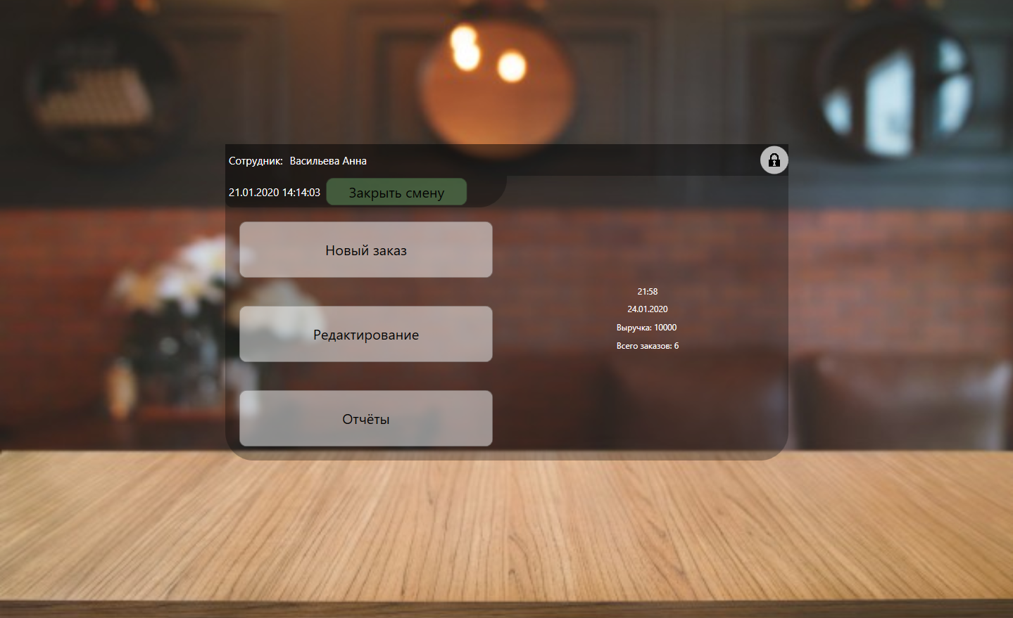

Рисунок 12 – Главное меню приложения «Kafe.SO»

#### **Выполнение функций программы**

*Создание заказа(рис.13, рис.14, рис.15, рис.16)*

Для создания нового заказа необходимо нажать на кнопку «Новый заказ».

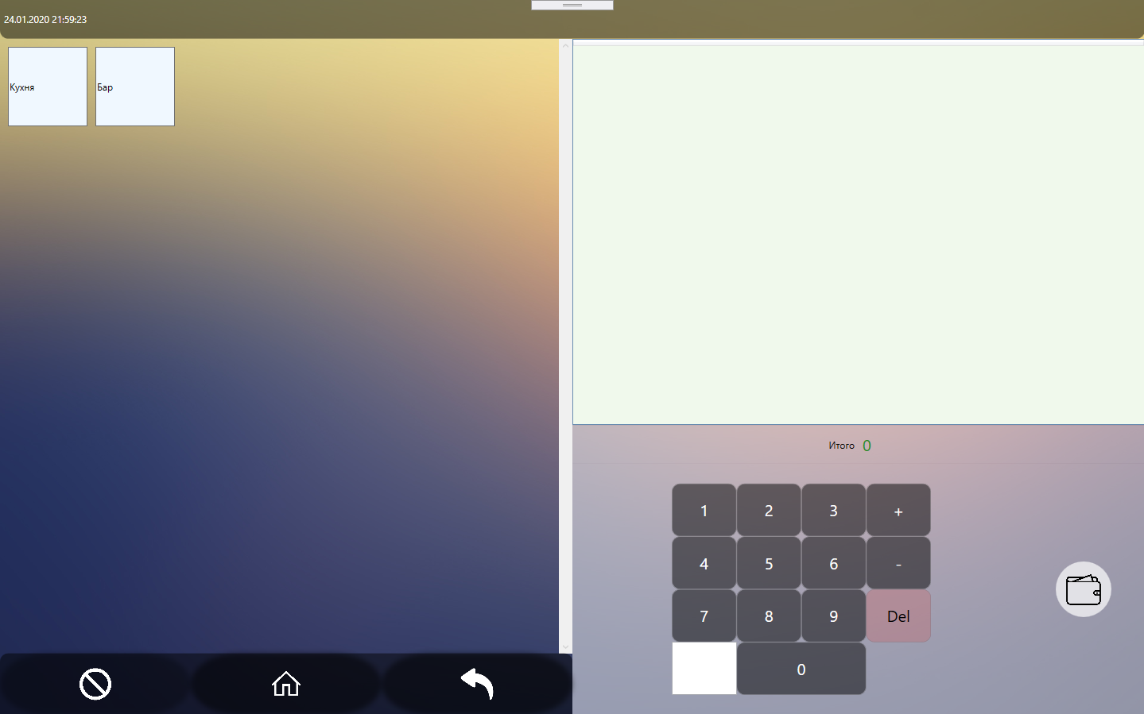

Рисунок 13 – Форма создания нового заказа приложения «Kafe.SO»

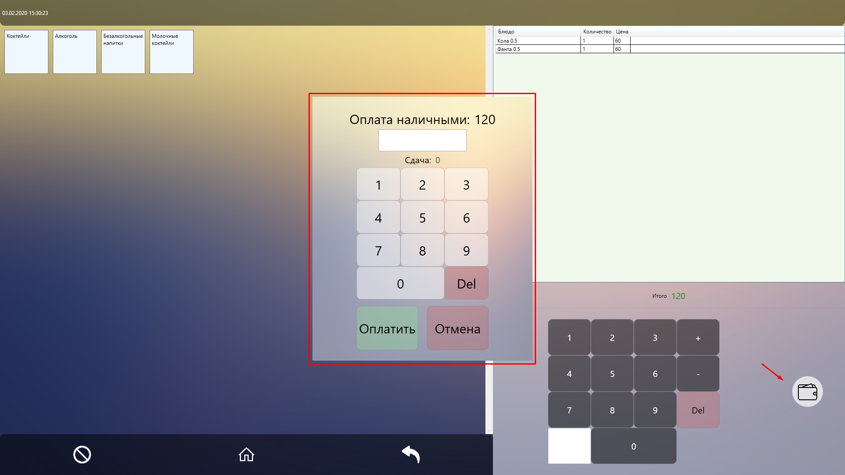

При нажатии на эту кнопку открывается окно для оплаты наличными

Рисунок 14 – Форма оплаты заказа приложения «Kafe.SO»

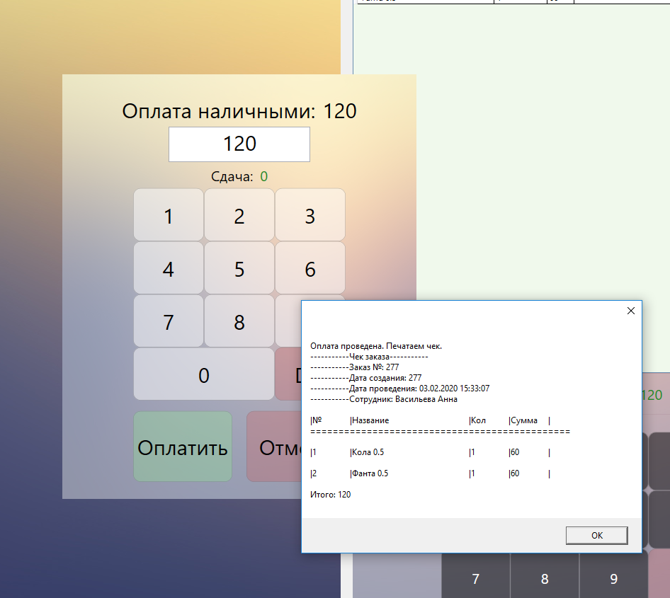

При нажатии на эту кнопку происходит формирование чека проведённого заказа

Рисунок 15 – Печатная форма заказа приложения «Kafe.SO»

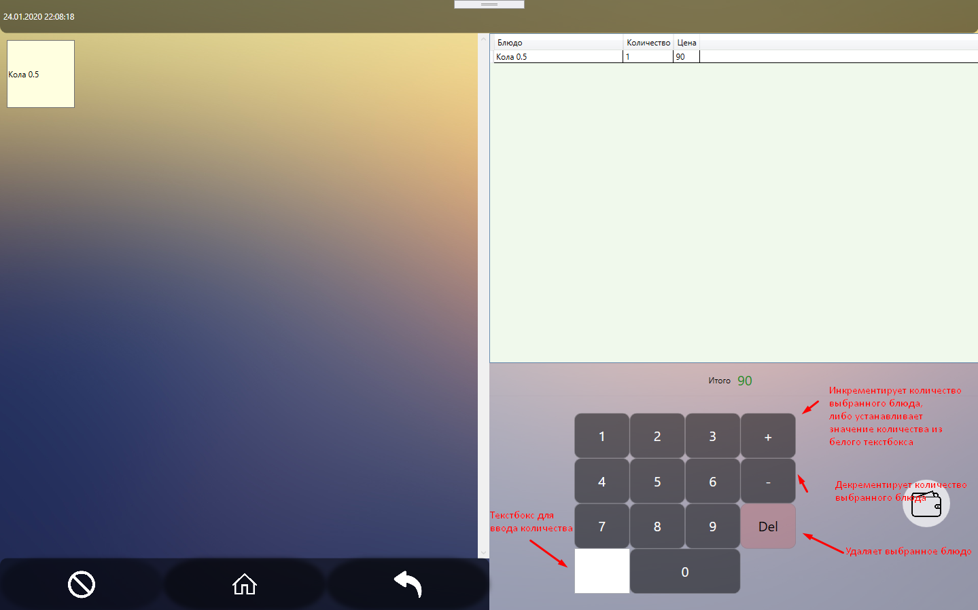

Рисунок 16 – Редактирование заказа приложения «Kafe.SO»

Выход из формы происходит путём оплаты заказа, либо его отмены.

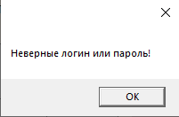При работе с программой, пользователю могут выдаваться следующие сообщения в MessageBox’ах (рисунок носнр).

Рисунок 17 – Пример окна messagebox.

Содержание сообщений следующее:

* + - 1. Сообщение на неверный ввод пароля или логина: «Неверные логин или пароль!»;
      2. Сообщение на ошибку подключения: «Произошла ошибка подключения баз данных. Проверьте настройки.»;
      3. Сообщение на пустоту файла конфигурации: «Отсутствуют данные для подключения к БД. Проверьте настройки»;
      4. Сообщение при ошибке подключения файла: «Не удалось подключиться к БД. Проверьте ввод строки подключения».

# КОНТРОЛЬНЫЙ ПРИМЕР

* 1. **Результаты расчета**

Основной формой для расчёта заказа и итоговой суммы является форма «Новый заказ» (рис. 18). В данную диалоговую форму вводятся следующие данные:

1. список блюд и напитков;
2. количество отдельной номенклатуры;
3. дата создания заказа;
4. статус оплаты;

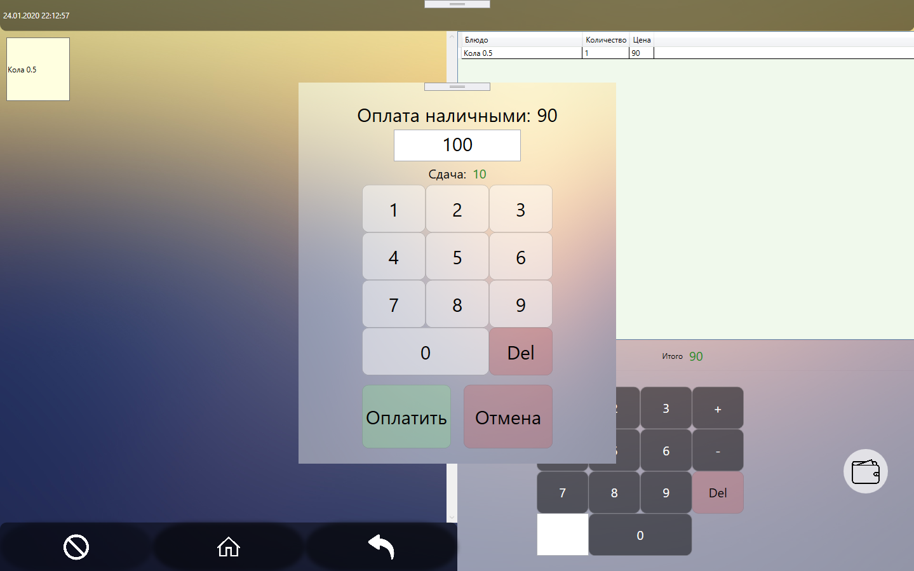

Рисунок 18 – Диалоговая форма документа «Расчет стоимости услуги»

После ввода всех исходных данных результатом обработки их программой являются печатные формы документов:

1. печатная форма «Чек»;
2. печатная форма отчёта «Выручка»;
3. печатная форма отчёта «Расход блюд».

Для формирование печатных форм документов «Выручка» и «Расход блюд» необходимо воспользоваться кнопкой 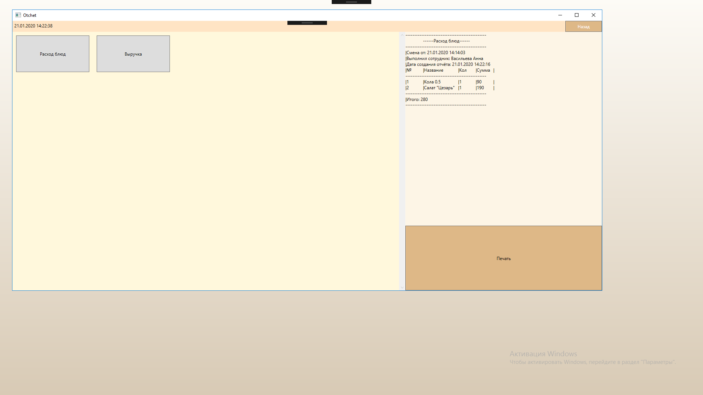 в форме «Отчёты».

Печатная форма документа «Расход блюд» представлена на рис. 19, документа «Чек» – на рис. 20, документа «Выручка» – на рис. 21.

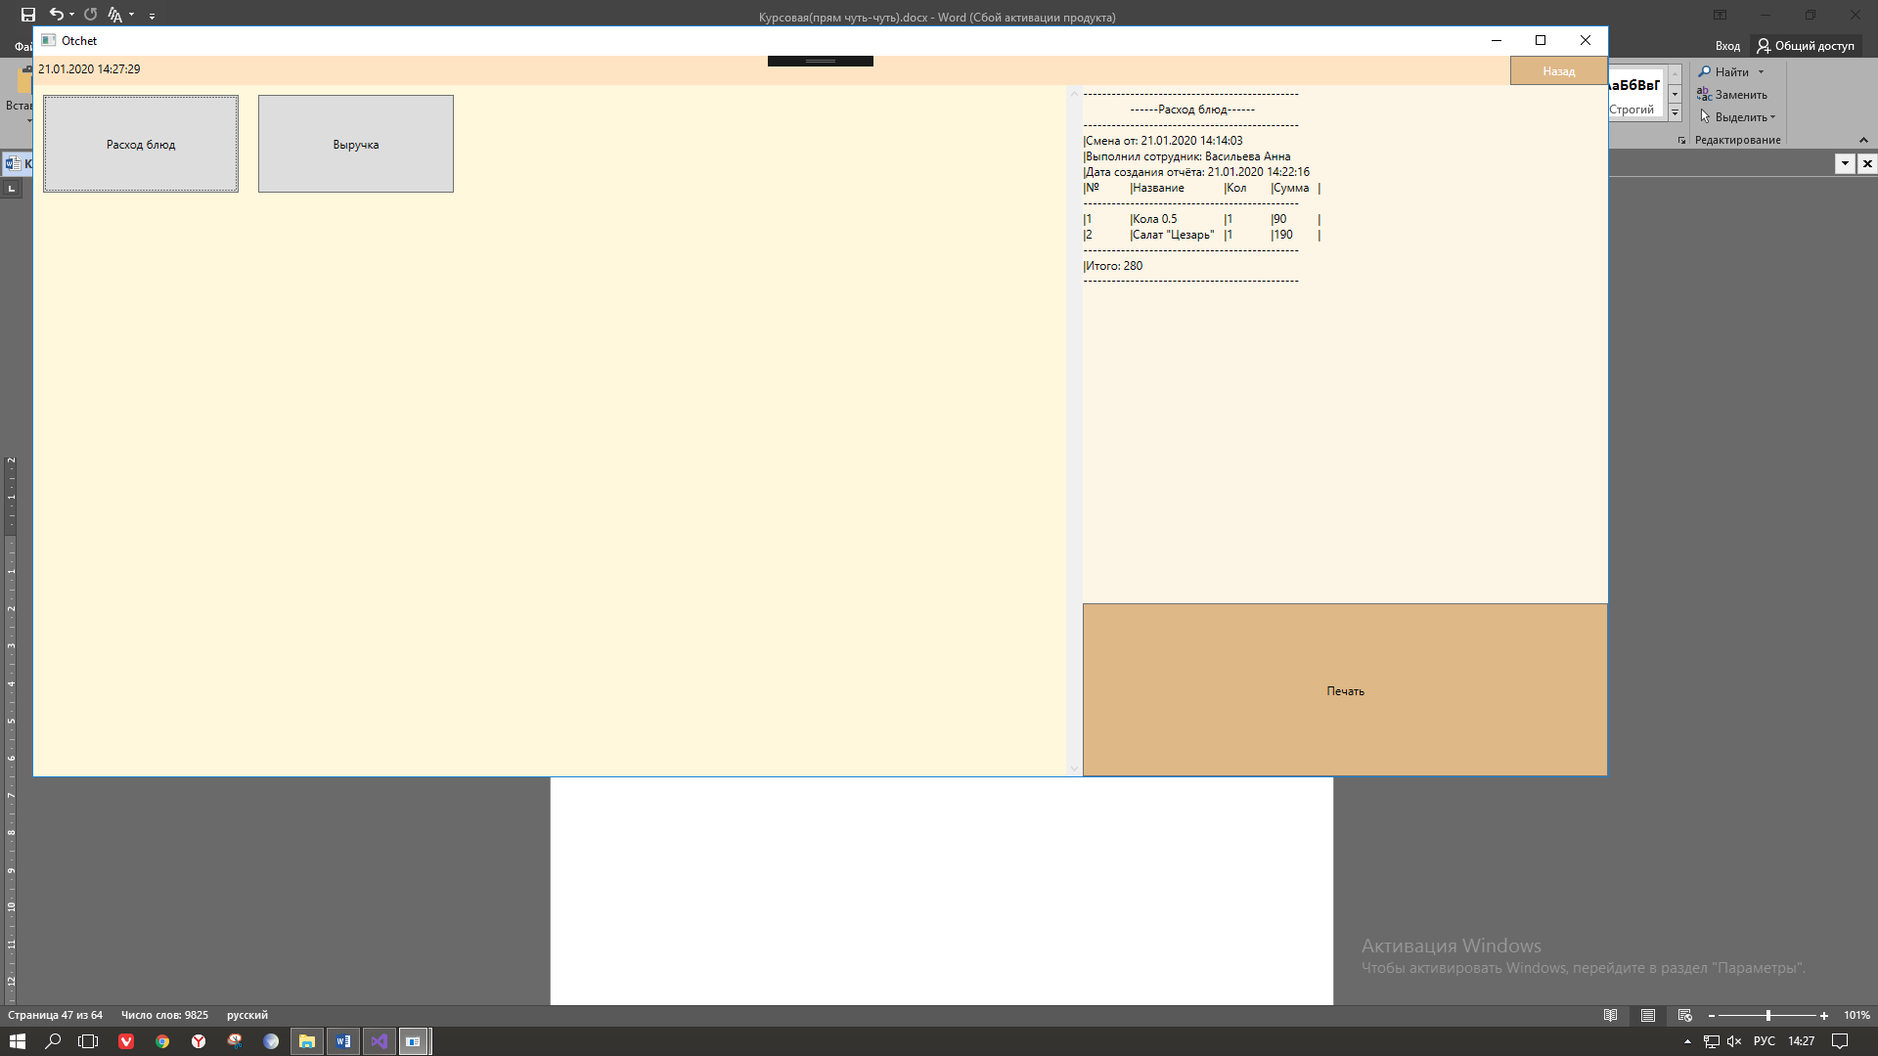

Рисунок 19 – Печатная форма документа «Расход блюд»

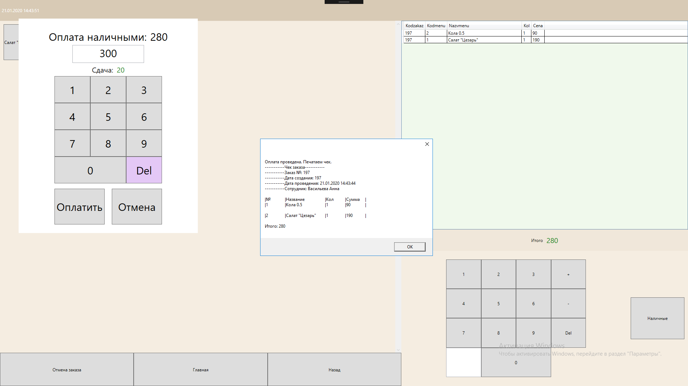

Рисунок 20 – Печатная форма «Чек заказа»

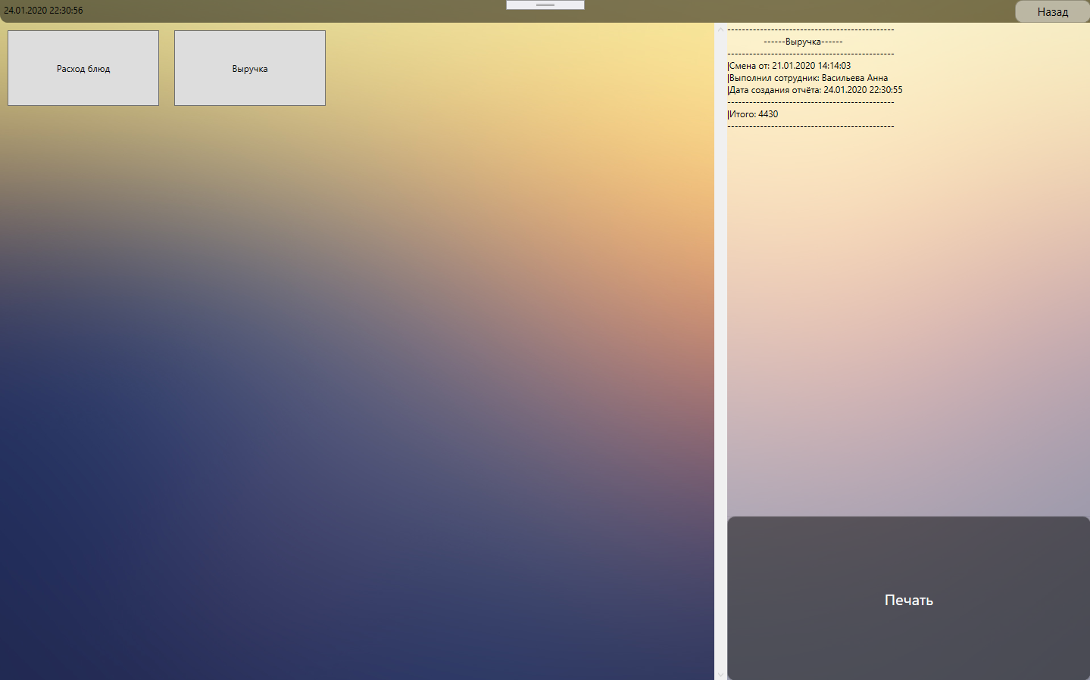

Рисунок 21 – Печатная форма отчёта «Выручка»

## **Проверка комплекса программ**

Технические средства, необходимые для работы программы:

1. процессор от 1000mh/2 ядра;
2. ОЗУ от 2 гб;
3. видео: Интегрированная/дискретная, не менее 1гб.
4. жесткий диск от 100 Гб;
5. интерфейсы USB 2.0;
6. монитор сенсорный монитор от 13";
7. принтер для чеков.
8. установленная СУБД MS SQL Server/MS SQL Server Exspress;
9. установленная программа «Kafe.SO».

Процедура вызова проверяемой программы:

1. запускаем файл Kafe.SO.exe;
2. появляется диалоговое окно «Load», в котором проверяется подключение к файлу конфигурации и к базам данных.
3. При успешном подключении появляется окно авторизации, в котором нужно ввести логин и пароль;
4. при правильном вводе идентификации пользователя запускается главное диалоговое окно приложения. Иначе система выдаст сообщение о необходимости повторной авторизации.

Начало работы с программой происходит следующим образом:

Запускаем файл Kafe.SO.exe, после чего появляется диалоговое окно «Закрыть смену. Открыть её?». Если не открыть смену, то работа приложения прекратится. Приложение не выводит это окно при открытой смене. Далее появляется диалоговое окно авторизации, где пользователь при помощи NumLock клавиатуры на форме должен ввести логин и пароль. Если пользователь неправильно ввел имя пользователя или пароль, то выдается сообщение о неправильном вводе.

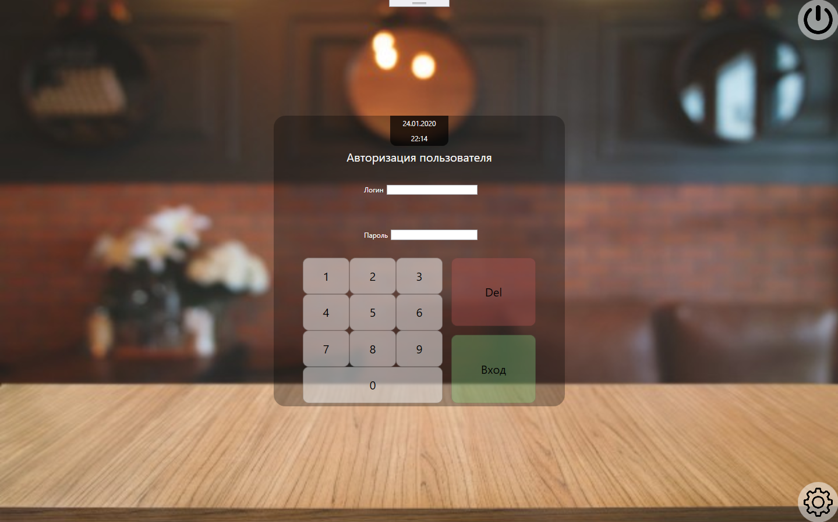

Рисунок 22 – Диалоговое окно «Авторизация»

При неверном вводе имени пользователя или пароля появляется сообщение об ошибке (рис. 23).

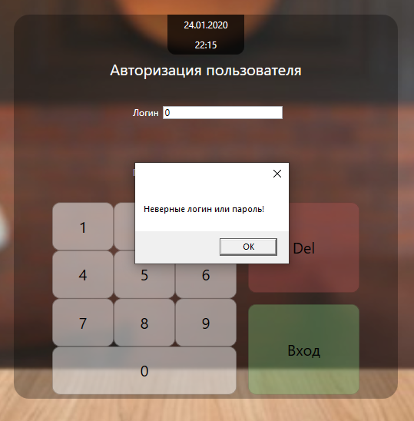

Рисунок 23 – Сообщение на неверный ввод имени пользователя при входе в систему

Если идентификация прошла верно, появляется главное диалоговое окно приложения с управляющими кнопками, которые представлены на рис. 24.

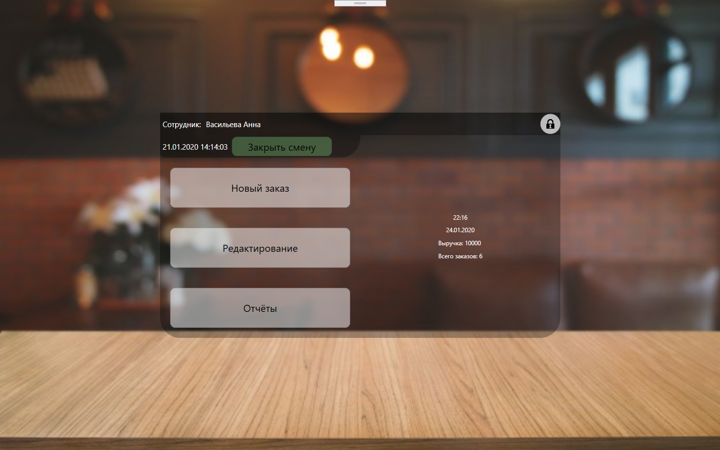

Рисунок 24 – Главное диалоговое окно приложения

Опишем действия оператора при выполнении всех процедур и функций системы (ввод, редактирование, удаление, поиск записей, получение промежуточных форм и результатов расчета программы).

Для реализации программы предусмотрено меню, состоящее из следующий пунктов: услуги, персонал, расчет, поиск, справка.

1. Пункт меню «Закрыть смену» закрывает смену, выводя сообщение и закрывает приложение (рис.25)

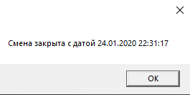

Рисунок 25 – сообщение о закрытии смены

1. Пункт меню «Новый заказ» открывает форму создания заказа, добавляя в базу данных данные о новом заказе.
2. Пункт меню «Редактирование» открывает форму редактирования проведённых заказов.
3. Пункт меню «Отчёты» формирует отчёты «Выручка» и «Расход блюд». (в коде программы можно создать новый отчёт, путём создания нового экземпляра класса).

Чтобы работать с тем или другим документом приложения, необходимо воспользоваться определенной кнопкой главного диалогового окна приложения. После чего открывается соответствующая диалоговая форма.

**Диалоговая форма «Новый заказ»:**

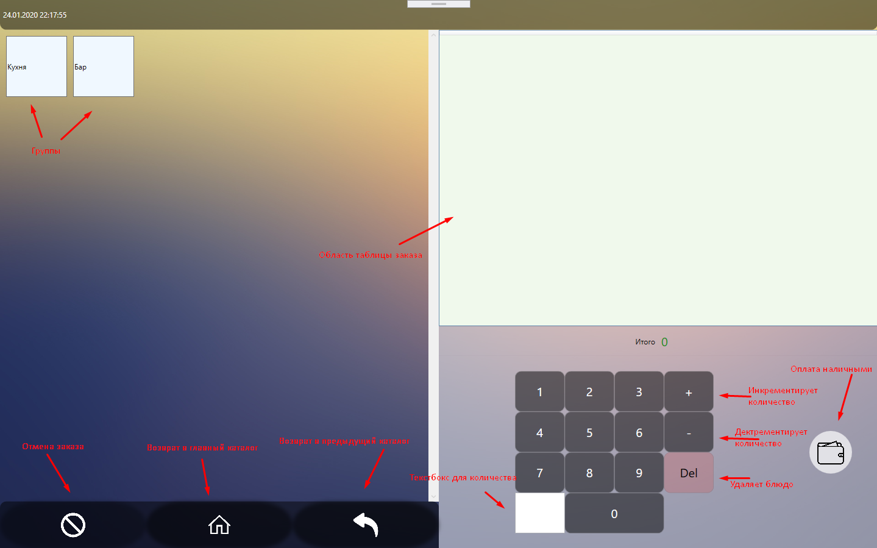

Удаление

Инкрементирование

оплата

Декрементирование

Главный каталог

Текстбокс для количества

Возврат в родительский каталог

отмена заказа

Область таблицы заказа

Группы

Рисунок 26 – Диалоговое окно «Новый заказ» приложения.

Для изменения записей в заказе используется NumLock-панель:



Рисунок 27 – Описание NumLock-панели формы «Новый заказ»

Для того чтобы добавить блюдо нужно нажать на соответствующую кнопку.

Для удаления записи о блюде нужно нажать кнопку «Del».

Для того, чтобы отменить заказ нужно нажать кнопку «Отменить заказ».

# 

Форма «Редактирование заказа» представлена на рис. 28.

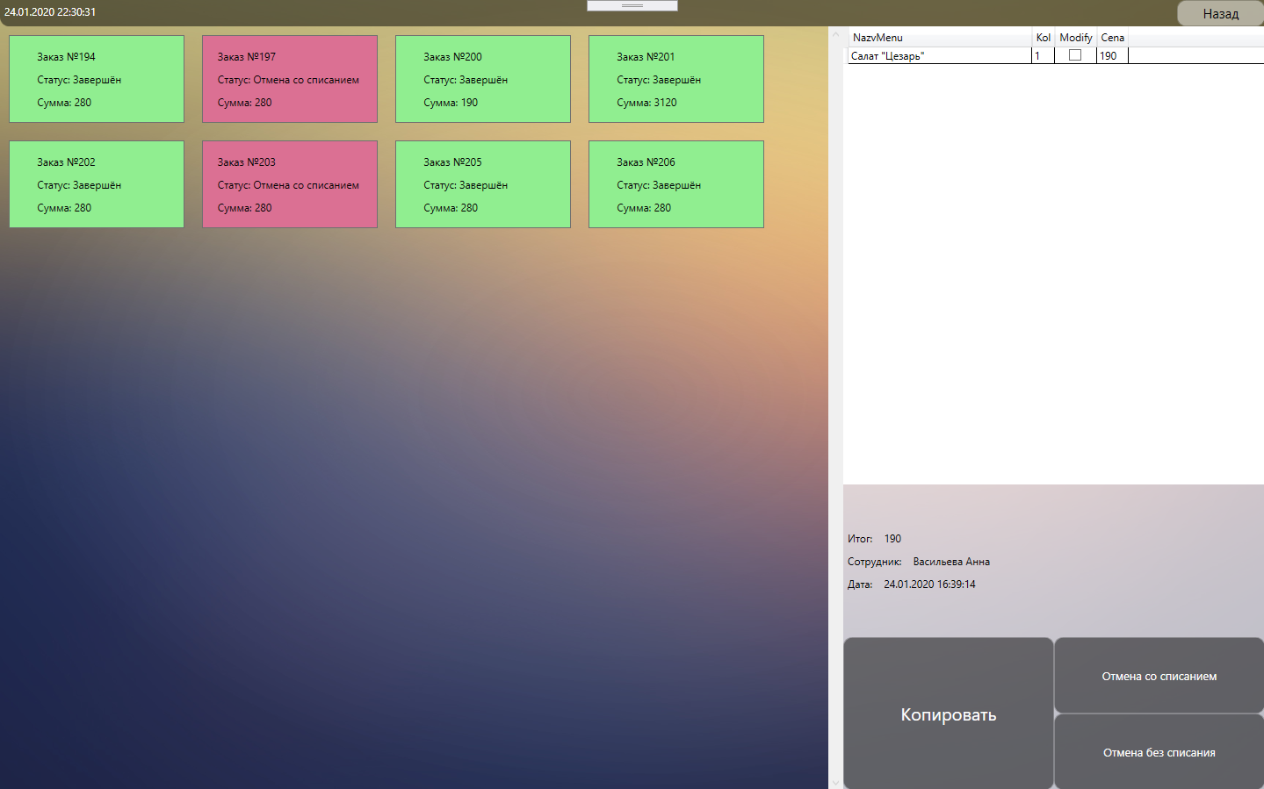

Рисунок 28 – Форма «Редактирование заказа»

При нажатии на кнопку «Отмена со списанием» происходит отмена заказа со списанием ингредиентов со склада.

При нажатии на кнопку «Отмена без списания» происходит отмена заказа без списания ингредиентов со склада (пример: когда нужно отменить заказ, который не начали готовить на кухне)

При нажатии на кнопку «Копировать» происходит копия состава заказа в новый заказ.

Форма «Отчёты» представлена на рис. 29.

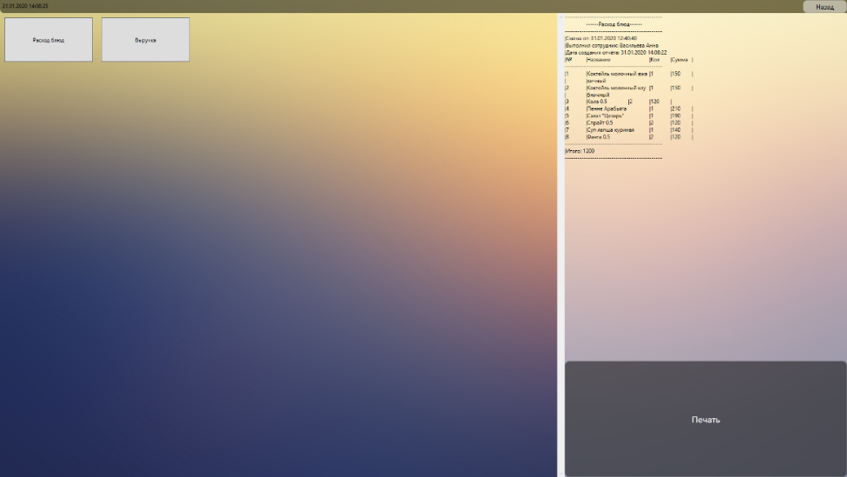

Рисунок 29 – Форма «Редактирование заказа»

При нажатии на кнопку «Расход блюд» происходит формирование отчёта о расходе блюд. Этот отчёт учитывает отмены без списания.

При нажатии на кнопку «Выручка» происходит формирование отчёта о выручке. Этот отчёт учитывает отмены.

При нажатии на кнопку «Печать» происходит печать отчёта на чековую ленту.

Форма «Настройки» представлена на рис. 30.

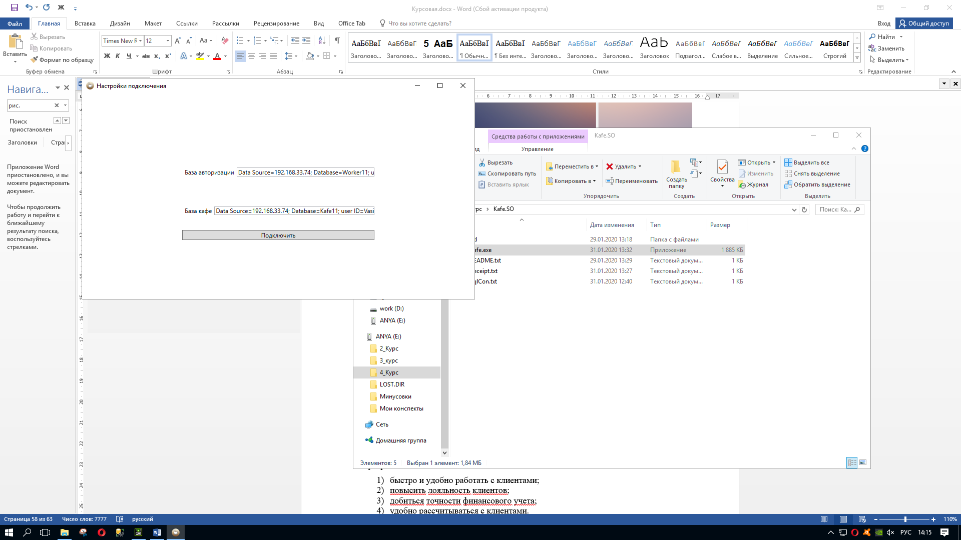

Рисунок 29 – Форма «Редактирование заказа»

В текстовое поле «База авторизации» вводится специальная строка подключения Sql к базе, которая хранит информацию о сотрудниках, их логинах и паролях.

В текстовое поле «База кафе» вводится специальная строка подключения Sql к базе, которая хранит информацию об ингредиентах, блюдах, их стоимости и иерархии в группах, а также информацию о составе заказа и его проведении.

При неправильном вводе приложение выдаёт ошибку и просит ввести строки заново.

# ЗАКЛЮЧЕНИЕ

Удобство и качество работы с клиентами – основная задача автоматизации любого предприятия, занимающегося оказанием услуг кафе. Для грамотной разработки системы лояльности, своевременного предложения интересных услуг необходимо иметь максимальную информацию о ваших клиентах, оказанных им услугах.

Именно автоматизация способна помочь любой организации работать эффективнее, прибыльнее и стать более привлекательным для клиентов, а правильный подбор программного обеспечения поможет вам:

1. быстро и удобно работать с клиентами;
2. повысить лояльность клиентов;
3. добиться точности финансового учета;
4. удобно рассчитываться с клиентами.

Автоматизированная система управления позволяет осуществлять единый контроль и управление заказами в кафе «Камбуз».

В данной курсовой работе была разработана и описана автоматизированная информационная система учета заказов в кафе.

Данная автоматизированная информационная система разработана в c#, что позволяет эффективно использовать его для расширения и дополнения.

Благодаря разработанной системе работа сотрудников кафе значительно ускорится и станет намного легче, избавит официантов от рутины повседневной работы. Представленная разработка проста в использовании, так что освоить принципы работы с ней не составит труда даже пользователю, обладающему небольшими навыками работы на компьютере. Легкость использования достигается благодаря достаточно простому интерфейсу.

Быстрый расчет позволяет меньше тратить время на подсчеты стоимости оказанных услуг и скидок и больше уделять времени клиенту, что немало важно в ресторанном бизнесе. Данная программа окажет незаменимую помощь пользователю, значительно сократив время ручного сбора, хранения и обработки информации.

Было проведено экспериментальное исследование, которое подтвердило работоспособность программного изделия.

# СПИСОК ИСПОЛЬЗОВАННЫХ ИСТОЧНИКОВ

1. Голицына О.Л. Базы данных / О.Л. Голицына, Н.В. Максимов, И.И. Попов. – М.: Форум, 2017.
2. Голицына О.Л., Максимов Н.В., Попов И.И. Базы данных: Учеб. пособие. 2-е изд., испр. И доп. – М.: ФОРУМ: ИНФРА-М, 2019.
3. Калянов Г.Н. Структурные модели базы данных: Учеб. пособие. – М.: Финансы и статистика, 2018.
4. Карпова И.П. Базы данных: Учебное пособие / И.П. Карпова. – СПб.: Питер, 2017.
5. Кириллов В.В. Введение в реляционные базы данных / В.В. Кириллов, Г.Ю. Громов. – СПб.: БХВ-Петербург, 2017.
6. Когаловский М.П. Технология баз данных на персональных ЭВМ. – М.: Финансы истатистика, 2018.
7. Кузин А.В. Базы данных: Учебное пособие для студ. высш. учеб. заведений / А.В. Кузин, С.В. Левонисова. – М.: Издательский центр «Академия», 2018.
8. Мельников В.В. Безопасность информации в автоматизированных системах: Учеб. пособие. – 3- изд., перераб. и доп. – М.: Финансы и статистика, 2019.
9. Петров В.Н. Информационные системы: Учебное пособие. – СПб.: Питер, 2017.
10. Пирогов В.Ю. Информационные системы и базы данных: организация и проектирование: Учебное пособие / В.Ю. Пирогов. – СПб.: БХВ-Петербург, 2018.
11. Прохоров Н.Л. Управляющие вычислительные комплексы: Учеб. пособие. – 3-е изд., перераб. и доп. – М.: ИНФРА-М, 2016.
12. Саймон А.Р. Технологии баз данных: Учебник. – 4-е изд.,стереотип. – М.: Издательский центр «Академия», 2016.
13. Советов, Б.Я. Базы данных: теория и практика: Учебник для бакалавров / Б.Я. Советов, В.В. Цехановский, В.Д. Чертовской. – М.: Юрайт, 2018.
14. Фрост Р., Дей Д. Базы данных. Проектирование и разработка БД. Визуальный подход: Учеб. Пособие: пер. с англ. А.Ю. Кухаренко. – М.: НТ Пресс, 2019.
15. Фуфаев, Э.В. Базы данных: Учебное пособие для студентов учреждений среднего профессионального образования / Э.В. Фуфаев, Д.Э. Фуфаев. – М.: Издательский центр «Академия», 2018.
16. Хомоненко А.Д., Цыганков В.М., Мальцев М.Г. Базы данных: Учебник для высших учебных заведений / Под ред. проф. А.Д. Хомоненко. – СПб.: Питер, 2017.